PyCharm

# Выполнили: Гиниятуллина Юлия Кочеткова Мария

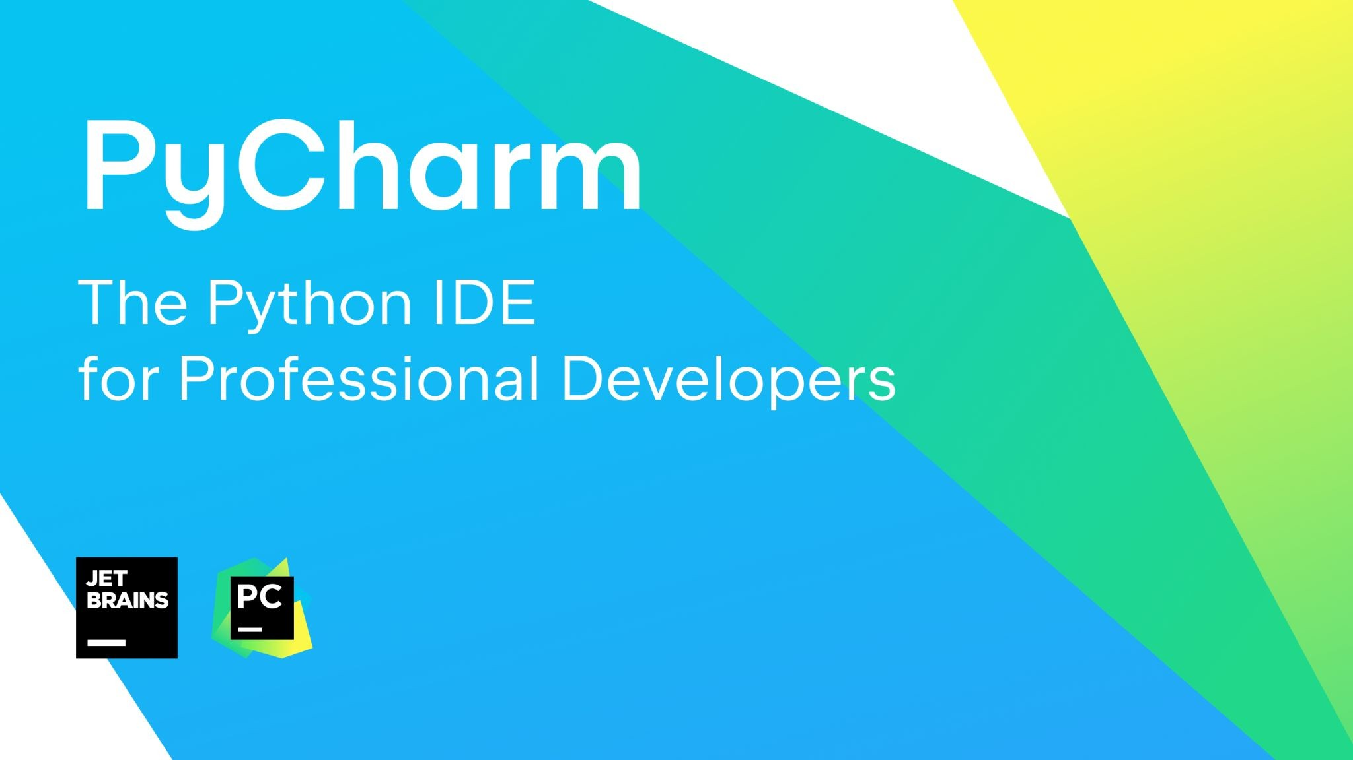

PyCharm – это интегрированная среда разработки (IDE) для программирования на языке Python, разработанная чешской компанией JetBrains. У PyCharm есть две версии: PyCharm Community Edition – бесплатная версия, находится под лицензией Apache License, и PyCharm Professional Edition – профессиональная версия продукта, обладающая дополнительной функциональностью, является проприетарным ПО.

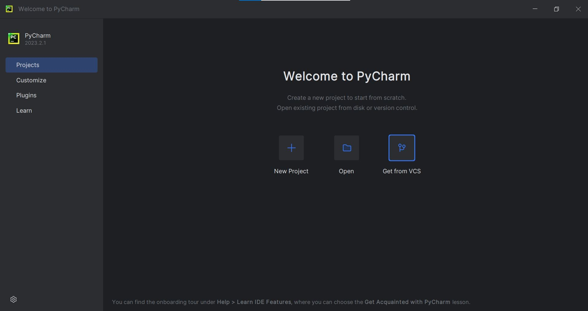

## Рисунок 1.1

1. Заголовок окна
2. Project Tool Window
3. PyCharm Editor
4. Контекстные меню
5. Gutter
6. Pycharm Tool Windows
7. Панель навигации
8. Status Bar

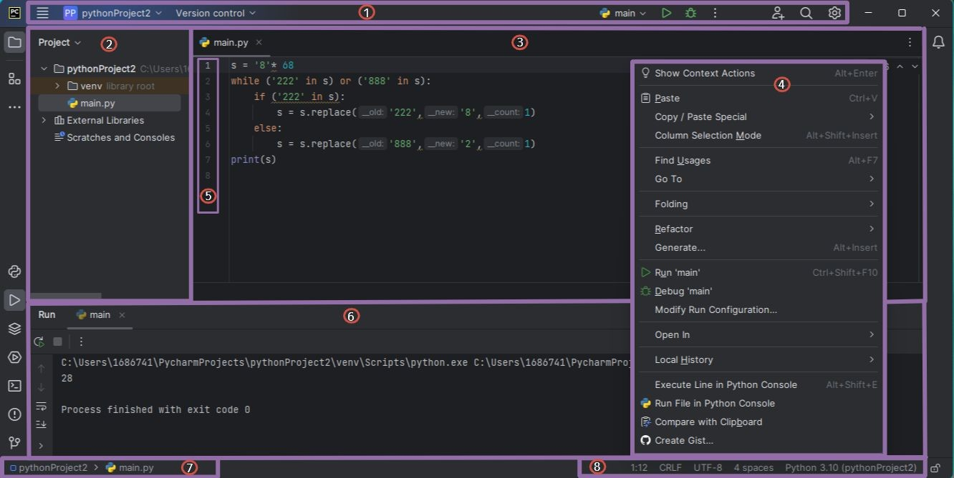Рисунок 1.2

# Необходимое программное и аппаратное обеспечение

*Операционная система:*

* Windows 8, 10 или 11 (64-битные версии);
* macOS 10.14 или более поздняя версия;
* Linux со средой GNOME, KDE или Unity DE; если дистрибутив не включает Glibc

2.14 или более позднюю версию (например, RHEL 6 или CentOS 6), то PyCharm может быть для него недоступен.

*Процессор:* никаких специальных требований нет, но рекомендуется, чтобы он был многоядерным, так как PyCharm поддерживает многопоточность. Это позволит выполнять операции быстрее.

*Оперативная память:* 4 ГБ свободной RAM. Рекомендуется, чтобы общая оперативная память у устройства была 8 ГБ.

*Место на диске:* 2,5 ГБ и ещё 1 ГБ для кэша. Рекомендуется использовать SSD и иметь хотя бы 5 ГБ свободного пространства.

*Разрешение экрана:* не менее 1024 × 768 пикселей, рекомендуется 1920 × 1080.

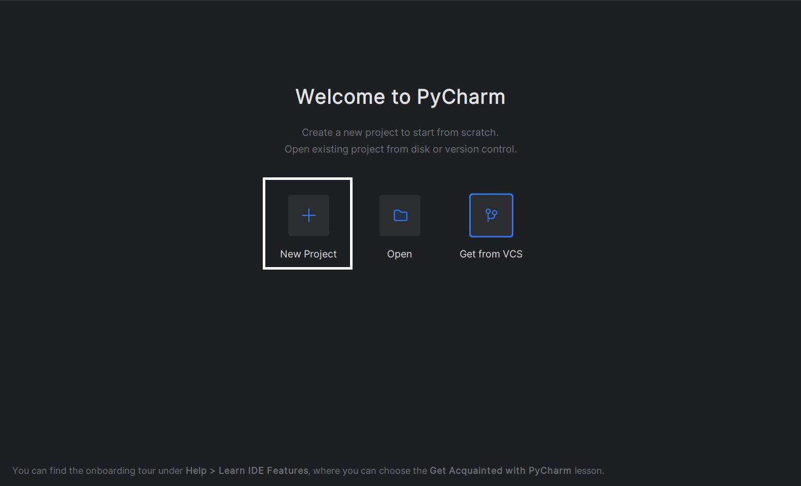

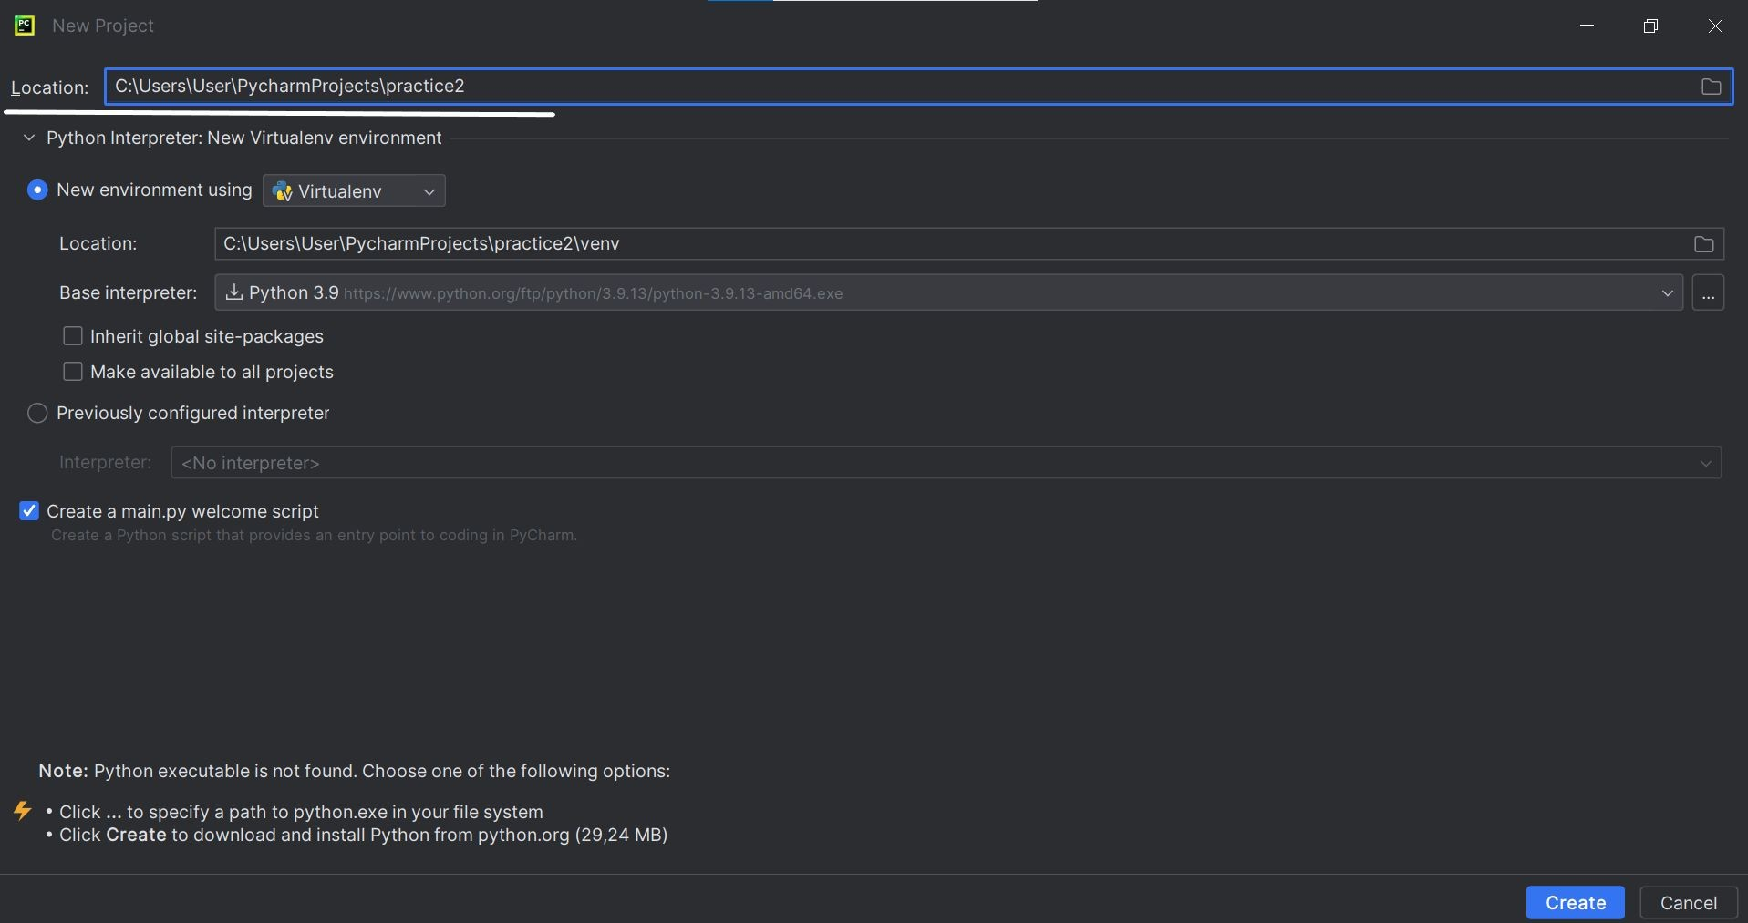



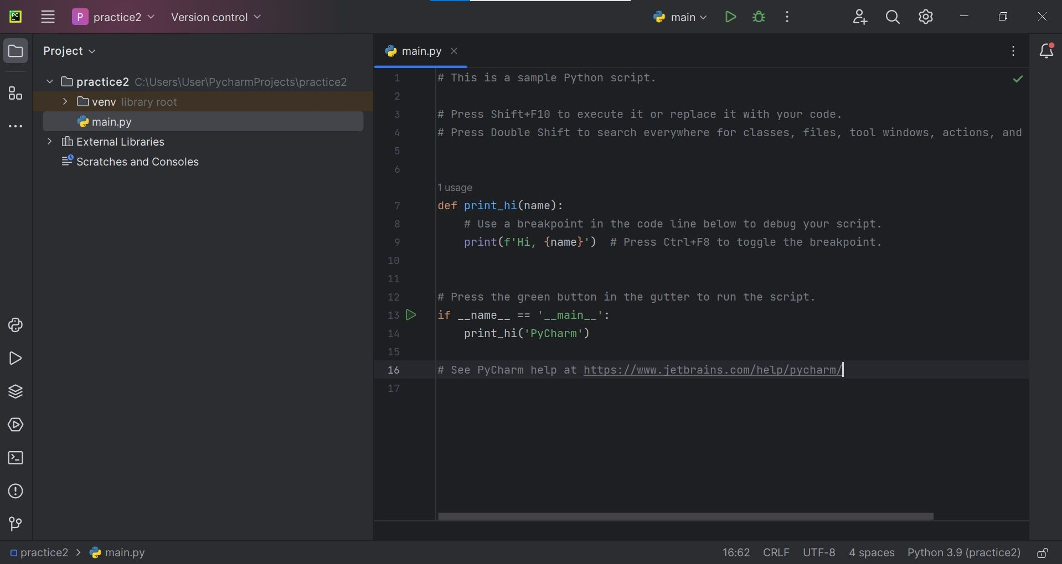

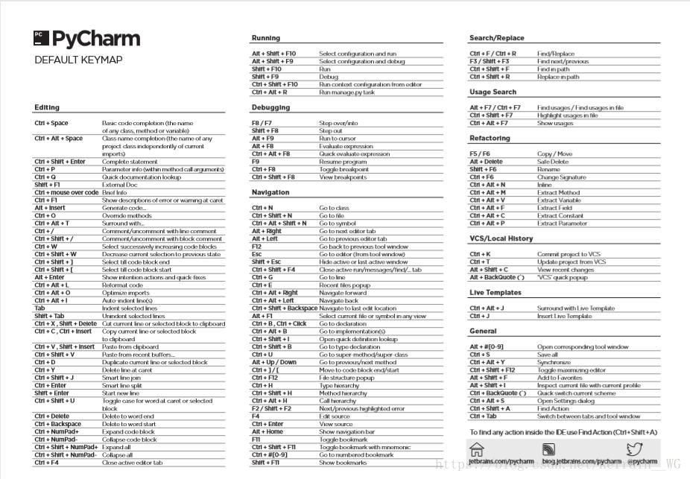

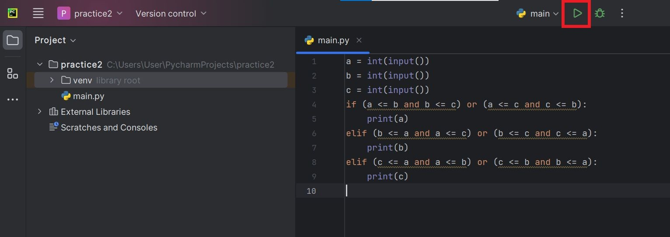

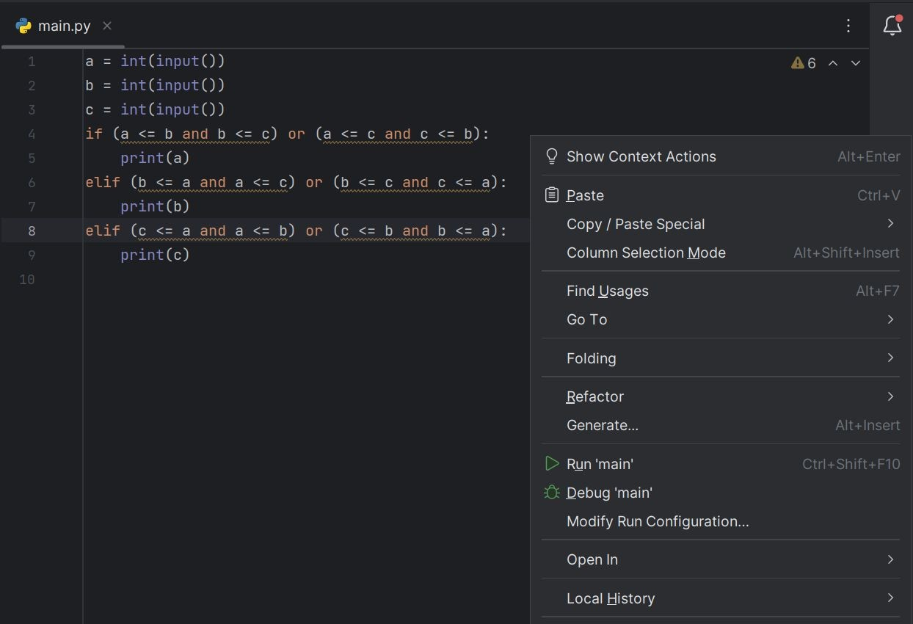

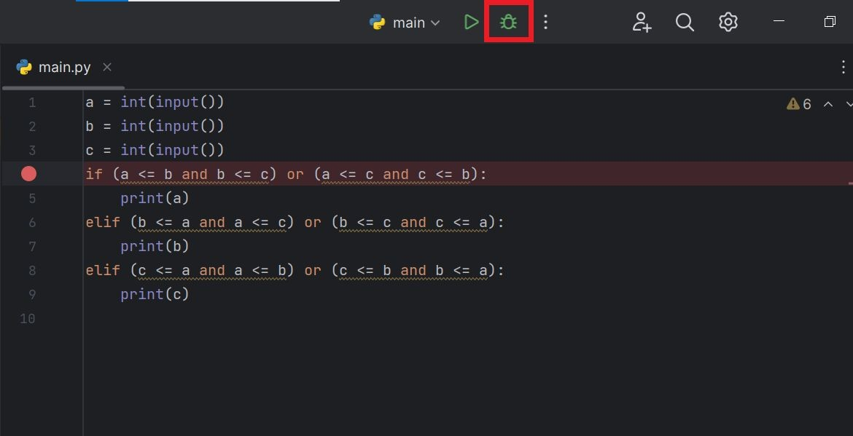

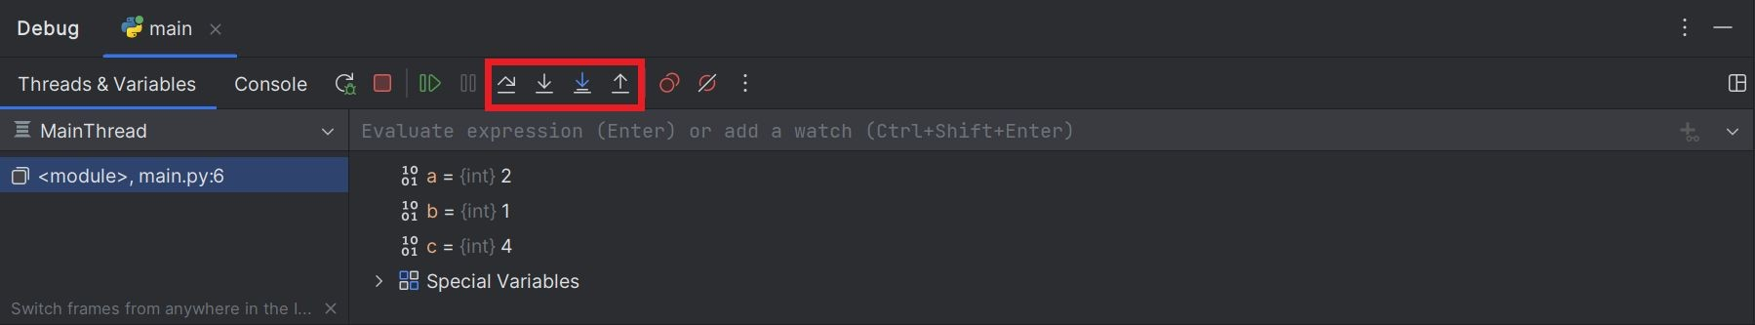

## Рисунок 4.4

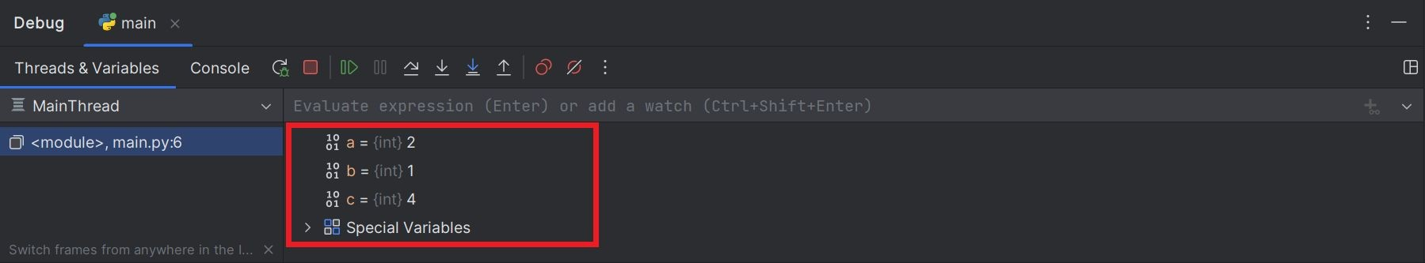

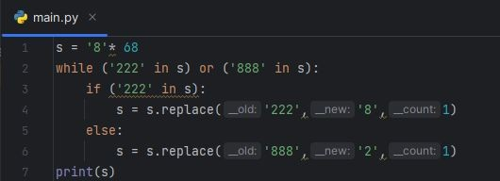

Рисунок 5.1

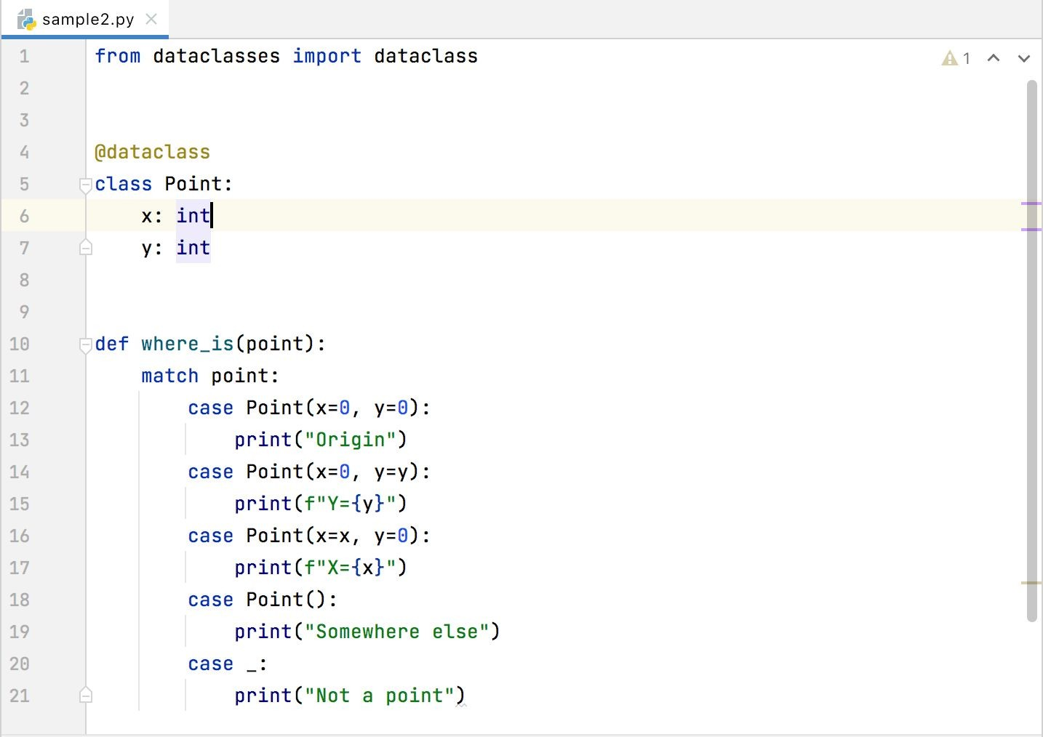

## Рисунок 5.2

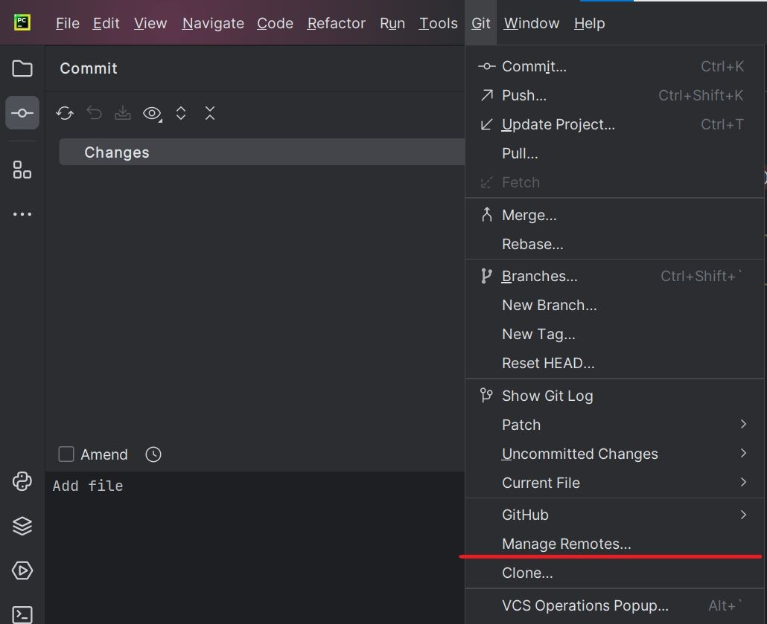 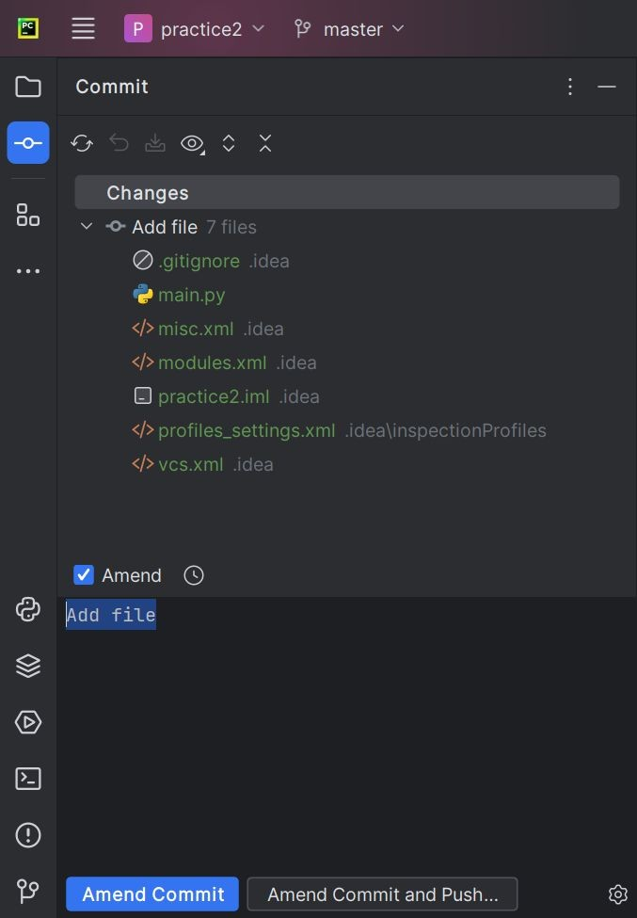

## Рисунок 6.1 Рисунок 6.2